**仕事と介護を両立しよう！**

介護休業及び介護両立支援制度等

個別周知・意向確認書記載例（好事例）

**介護休業等の制度を利用して、仕事と介護の両立を図りましょう。**

**１．介護休業は介護の体制を構築するための休業です。**

介護休業の期間中に、復帰後の仕事と介護の両立を見据えて、介護サービス利用等の方針を決定しましょう。

|  |  |
| --- | --- |
| 対象者 | 要介護状態にある対象家族を介護する労働者（日々雇用労働者を除く）。  有期雇用労働者の方は、申出時点で、介護休業取得予定日から起算して93日経過する日から６か月を経過する日までに労働契約期間が満了し、更新されないことが明らかでない場合取得できます。  ＜対象外＞（※対象外の労働者を労使協定で締結している場合の例）  ①入社１年未満の労働者　②申出の日から93日以内に雇用関係が終了する労働者  ③１週間の所定労働日数が２日以下の労働者 |
| 期間 | 対象家族１人につき通算93日までの間の労働者が希望する期間。 |
| 対象家族の範囲 | 配偶者（事実婚を含む）、父母、子、配偶者の父母、祖父母、兄弟姉妹、孫 |
| 申出期限 | 休業の２週間前までに●●部□□係に申し出てください。 |
| 分割取得 | ３回に分割して取得可能 |

**２．介護休暇は日常的な介護のニーズにスポット的に対応するための休暇です。**

介護保険の手続や要介護状態にある対象家族の通院の付き添いなどに対応するために、利用しましょう。

|  |  |
| --- | --- |
| 制度の内容 | 要介護状態にある対象家族を介護する場合、１年に５日（対象家族が２人以上の場合は10日）まで、介護その他の世話を行うために、休暇が取得できます（時間単位の休暇も可）。 |
| 対象者 | 要介護状態にある対象家族を介護する労働者（日々雇用労働者を除く）。  ＜対象外＞（※対象外の労働者を労使協定で締結している場合の例）  １週間の所定労働日数が２日以下の労働者 |
| 申出先 | ●●部□□係に申し出てください。 |

**３．その他の両立支援制度も利用して、仕事と介護を両立しましょう。**

日常的な介護のニーズに定期的に対応するため、以下の制度も利用しましょう。

（１）所定外労働の制限

|  |  |
| --- | --- |
| 制度の内容 | 要介護状態にある対象家族を介護する場合、所定外労働を制限することを請求できます。 |
| 対象者 | 要介護状態にある対象家族を介護する労働者（日々雇用労働者を除く）。  ＜対象外＞（※対象外の労働者を労使協定で締結している場合の例）  ①入社１年未満の労働者　②１週間の所定労働日数が２日以下の労働者 |
| 期間 | １回の請求につき１か月以上１年以内の期間（請求回数に制限なし） |
| 申出期限 | 開始の日の１か月前までに●●部□□係に申し出てください。 |
| 例外 | 事業の正常な運営を妨げる場合は、請求を拒むことがあります。 |

（２）時間外労働の制限

（１／３頁）

|  |  |
| --- | --- |
| 制度の内容 | 要介護状態にある対象家族を介護する場合、時間外労働を１月24時間、１年150時間以内に制限することを請求できます。 |
| 対象者 | 要介護状態にある対象家族を介護する労働者。  ＜対象外＞  ①日々雇用労働者 ②入社１年未満の労働者 ③１週間の所定労働日数が２日以下の労働者 |
| 期間 | １回の請求につき１か月以上１年以内の期間（請求回数に制限なし） |
| 申出期限 | 開始の日の１か月前までに●●部□□係に申し出てください。 |
| 例外 | 事業の正常な運営を妨げる場合は、請求を拒むことがあります。 |

（３）深夜業の制限

|  |  |
| --- | --- |
| 制度の内容 | 要介護状態にある対象家族を介護する場合、午後10時から午前５時までの深夜業を制限することを請求できます。 |
| 対象者 | 要介護状態にある対象家族を介護する労働者。  ＜対象外＞  ①日々雇用労働者　②入社１年未満の労働者　③介護ができる同居の家族がいる労働者  ④１週間の所定労働日数が２日以下の労働者　⑤所定労働時間の全部が深夜の労働者 |
| 期間 | １回の請求につき１か月以上６か月以内の期間（請求回数に制限なし） |
| 申出期限 | 開始の日の１か月前までに●●部□□係に申し出てください。 |
| 例外 | 事業の正常な運営を妨げる場合は、請求を拒むことがあります。 |

（４）介護のための短時間勤務制度（事業主が選択した措置を記載。注）

|  |  |
| --- | --- |
| 制度の内容 | 要介護状態にある対象家族を介護する場合、１日の所定労働時間を●時間に短縮することができます。 |
| 対象者 | 要介護状態にある対象家族を介護する労働者（日々雇用労働者を除く）。  ＜対象外＞（※対象外の労働者を労使協定で締結している場合の例）  ①入社１年未満の労働者  ②１週間の所定労働日数が２日以下の労働者 |
| 期間・回数 | 対象家族１人につき、利用開始の日から連続する３年の間で２回まで |
| 申出期限 | 原則開始の日の２週間前までに●●部□□係に申し出てください。 |

（注）事業主は、介護のための所定労働時間の短縮等の措置として、（１）短時間勤務の制度、（２）フレックスタイム制、（３）始業・終業時刻の繰上げ・繰下げ、（４）労働者が利用する介護サービスの費用の助成その他これに準ずる制度のいずれかを講ずる必要があります。ここでは（１）短時間勤務の制度を導入した場合の例を記載していますが、その他の措置を講じている場合は、講じた措置について記載してください。

**介護休業には、給付の支給があります。**

介護休業給付

介護休業を取得し、受給資格を満たしていれば、原則として休業開始時の賃金の67%の介護休業給付を受けることができます。

**介護保険制度も活用しましょう。**

介護保険制度・介護サービス

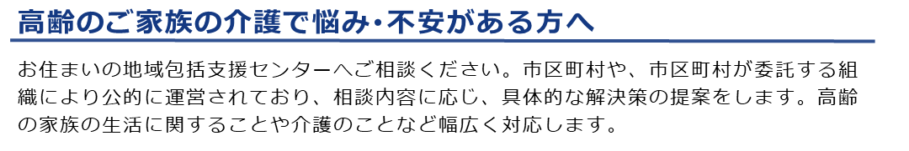40歳から64歳の方については、ご自身が加齢に起因する疾病により介護が必要となる可能性が高くなることに加えて、親が高齢となり介護が必要な状態になる可能性が高まる時期でもあります。介護保険制度は、介護保険加入者（40歳以上の方）の保険料負担により、老後の不安の原因である介護を社会全体で支えています。

（２／３頁）

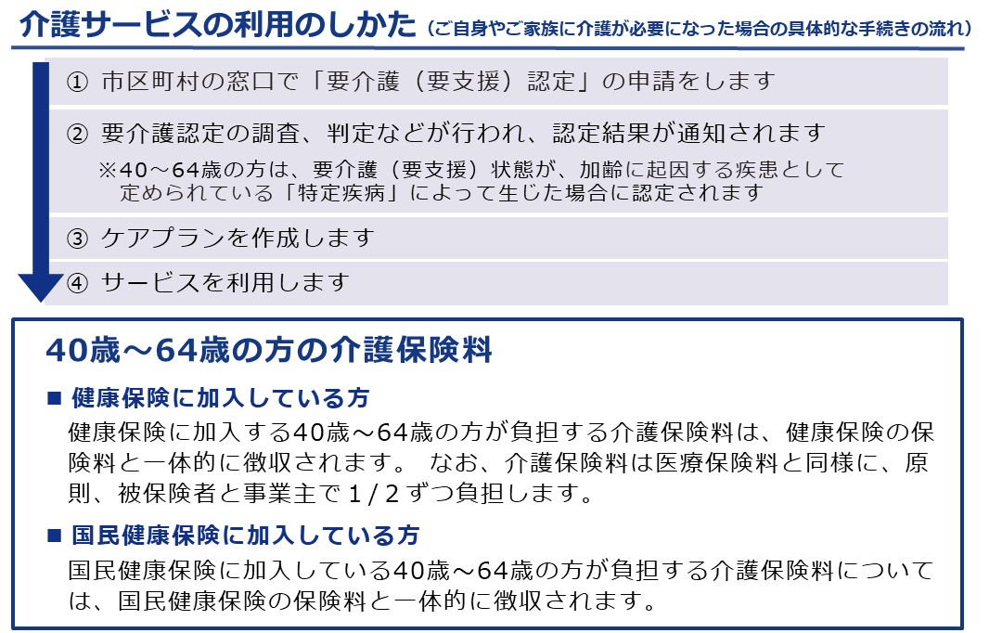

**当社では、介護休業等の申出をしたこと又は取得したことを理由として不利益な取扱いをすることはありません。**

**また、介護休業等に関するハラスメント行為を許しません。**

**介護休業・介護両立支援制度の取得・利用の意向について、以下を記載し、このページのコピーを、　　年　月　日までに、●●部□□係へ提出してください。**

|  |  |
| --- | --- |
| 該当するものに○ |  |
|  | 介護休業を取得する。 |
|  | 介護休暇を取得する。 |
|  | 所定外労働の制限を利用する。 |
|  | 時間外労働の制限を利用する。 |
|  | 深夜業の制限を利用する。 |
|  | 介護のための短時間勤務制度を利用する。（注） |
|  | いずれも取得・利用する意向はない。 |
|  | 検討中 |

（※）介護休業以外の制度は、組み合わせて利用することができます。

（注）介護のための所定労働時間の短縮等の措置として、短時間勤務制度以外の措置を講じている場合は、

講じた措置を記載してください。

　　　　　　　　　　　　　　　　　　　　　 【提出日】　●年●月●日

【提出者】　所属　□□部△△課

氏名　◆◆　◆◆